INSTRUCCIONES PARA LA CUMPLIMENTACIÓN DEL FORMULARIO DE SOLICITUD DEL PROCEDIMIENTO: Incompatibilidades - Autorizaciones y reconocimientos de compatibilidad para una segunda actividad

Objeto del documento
Este documento contiene información importante sobre el procedimiento “Incompatibilidades - Autorizaciones y reconocimientos de compatibilidad para una segunda actividad”. Así mismo describe los aspectos básicos para poder cumplimentar el formulario de solicitud correctamente para cada uno de los casos previstos.

Cumplimentar el formulario de solicitud
El formulario de solicitud está diseñado de forma que los datos necesarios se distribuyen en distintas solapas o pestañas. En cada una de ellas, y dependiendo de su selección personal, tendrá que rellenar datos para cumplimentar la solicitud. Podrá desplazarse por ellas haciendo uso de los botones “Siguiente” y/o “Anterior” o bien haciendo clic directamente sobre el nombre que identifica cada solapa.

Guardar y recuperar datos introducidos en el formulario
Recuerde que, en cada una de las solapas existentes, dispone de una utilidad que le permite guardar temporalmente los datos introducidos hasta ese momento, información que podrá ser recuperada más adelante sin tener que introducirla de nuevo. Siga los pasos indicados en la pantalla si desea hacer uso de dicha utilidad.
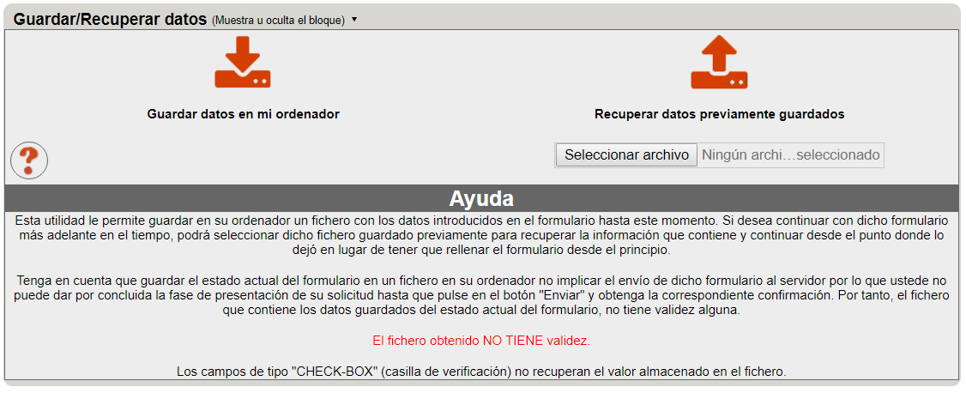

Solapa “Información”
Es la solapa que se muestra cuando accede al formulario. Contiene un texto informativo sobre el objeto de este formulario y un enlace al presente documento.
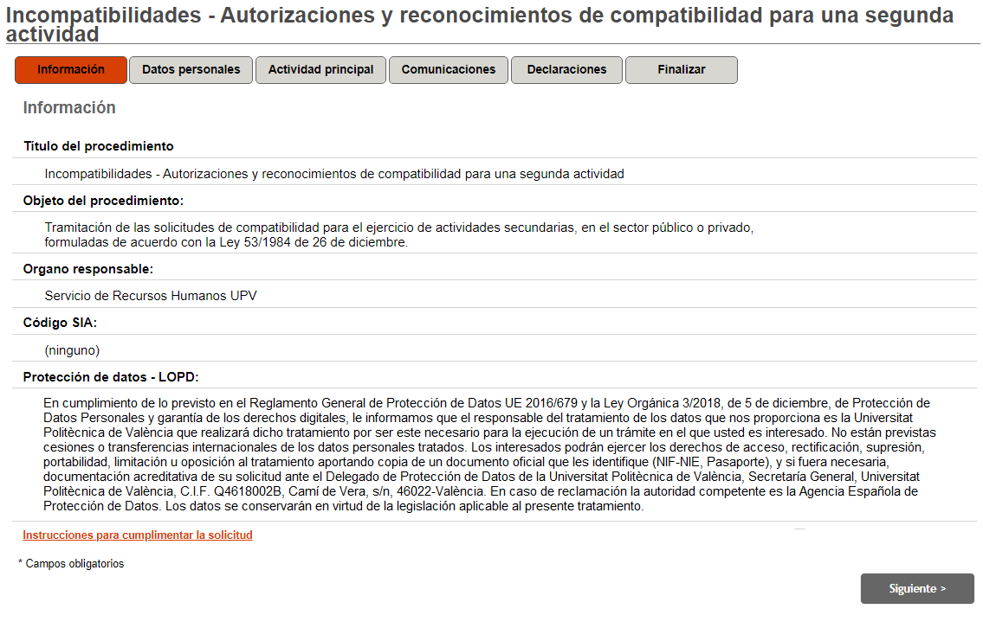

Solapa “Datos personales”
Ya que para acceder al formulario de solicitud es necesario que se haya identificado previamente por alguno de los métodos de identificación disponibles en la Sede electrónica, esta solapa muestra los datos principales de la persona identificada, que actúa como solicitante.
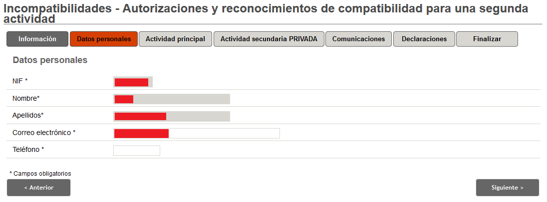
Tenga en cuenta lo siguiente:
- Los campos cuya etiqueta descriptiva está marcada con el símbolo *, son de cumplimentación obligatoria. Debe rellenarlos para poder remitir su solicitud.
- Los campos mostrados con fondo en color gris, no pueden ser modificados, salvo indicación expresa mediante alguna opción del formulario.
- En esta solapa se precarga información a partir de su identificación (dni/nif). Debe rellenar o modificar los campos que proceda.

Solapa “Actividad principal”
Esta solapa le permite especificar los datos relativos a su actividad laboral principal, que necesariamente debe ser en la UPV. En el caso de que el sistema disponga de información vigente relacionada con su identidad, algunos de los campos pueden ser precargados y mostrados en fondo gris (sin posibilidad de modificación).
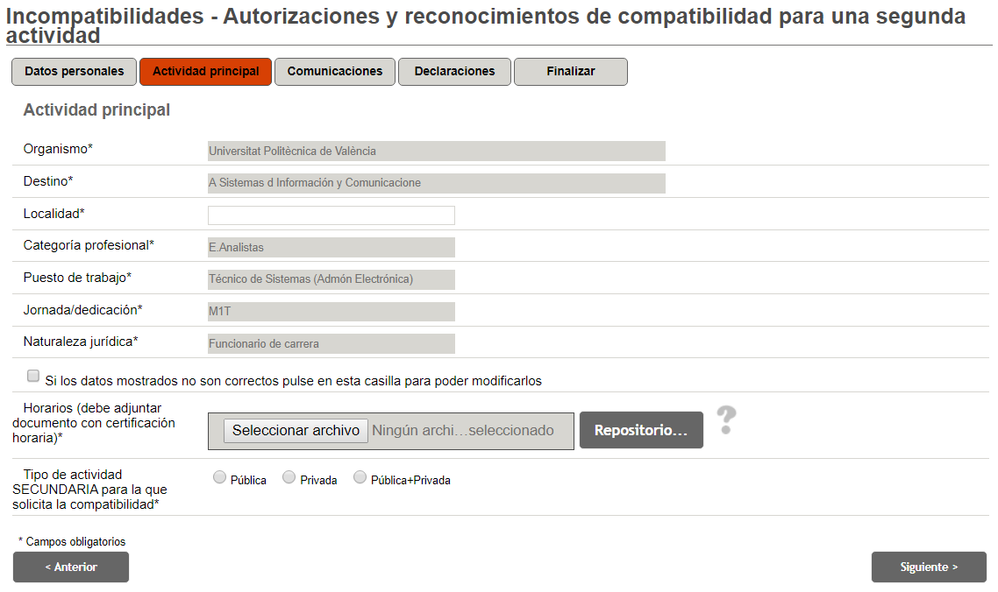
No obstante, si considera que los datos precargados no son adecuados, debe utilizar la casilla correspondiente para poder modificar su contenido (cuando p.e., un Profesor Asociado actual quiere pedir compatibilidad para ser contratado como Técnico de Laboratorio; los datos recuperados serían los de Asociado pero deben ser modificados por el interesado ya que la actividad principal en este ejemplo sería la de Técnico de Laboratorio).
En caso de activar dicha casilla, los campos precargados mostrados con fondo en color gris cambian su fondo a color blanco y se permitará su modificación. Mientras está introduciendo o modificando el contenido de un campo editable, éste se muestra en color verde.
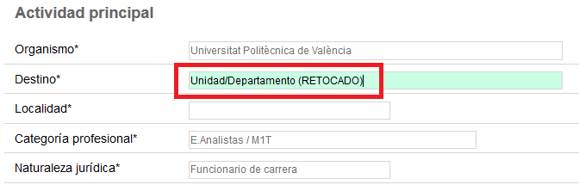
En el caso de que la UPV no disponga de datos de la persona identificada, todos los campos se muestran vacíos y con fondo en color blanco, y debe introducir la información libremente. Recuerde que todos los campos cuya etiqueta contiene el símbolo * son de cumplimentación obligatoria.
Recuerde igualmente que en todos los casos debe adjuntar de manera obligatoria un documento en esta página para acreditar el horario de su actividad principal.
Finalmente seleccione el tipo de actividad SECUNDARIA para la que solicita la compatibilidad, entre las 3 opciones disponibles: Pública, Privada o Pública+Privada, según sea su caso.
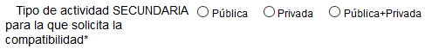
Dependiendo de su selección aparecerán 1 ó 2 nuevas solapas en el formulario que le permiten introducir la información relativa al tipo de actividad seleccionado. Acceda a los apartados siguientes para continuar con su solicitud.

Solapa “Actividad secundaria PÚBLICA”
Esta solapa permite introducir la información relativa a la actividad secundaria PÚBLICA que pretende compatibilizar con su actividad principal. Rellene los campos obligatorios de dicha solapa.
Recuerde igualmente que en todos los casos debe adjuntar de manera obligatoria un documento en esta página para acreditar el horario de esta actividad secundaria Pública
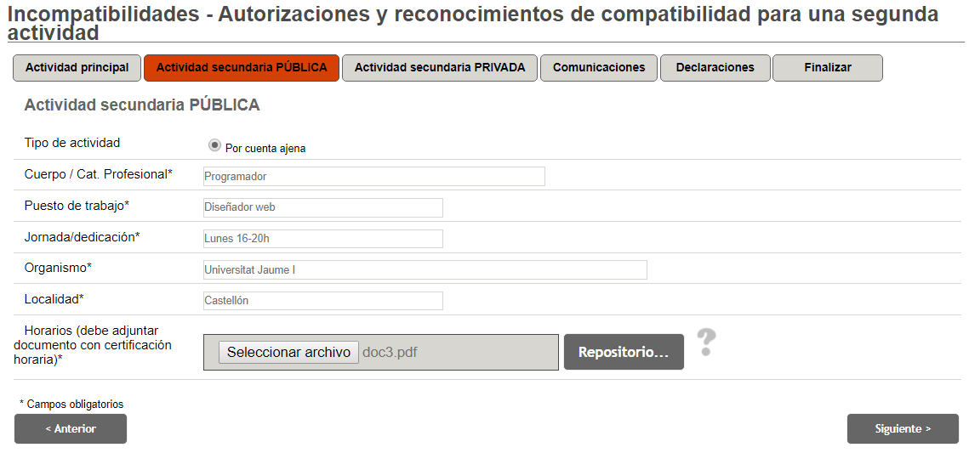

Solapa “Actividad secundaria PRIVADA”
Esta solapa permite introducir la información relativa a la actividad secundaria PRIVADA que pretende compatibilizar con su actividad principal. Es posible incluir varias actividades privadas en una misma solicitud, para lo cual dispone de un sistema que le permite añadir/eliminar filas en esta pestaña. Rellene los campos obligatorios de dicha solapa. Recuerde que obligatoriamente debe adjuntar un fichero para acreditar el horario/actividad a realizar, por cada una de las filas cumplimentadas en esta solapa.
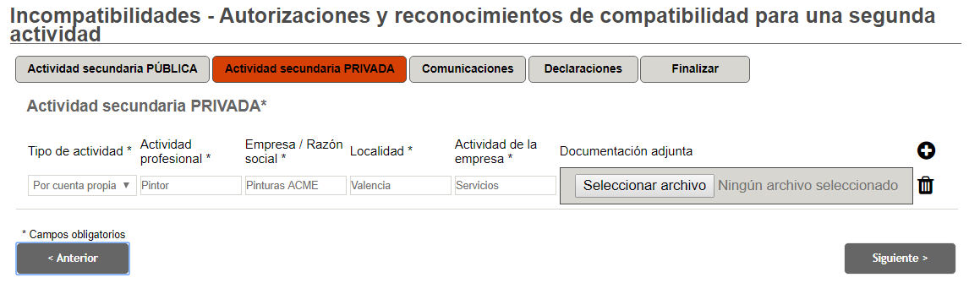
Si desea añadir una fila, pulse en el icono . Se muestra una fila con todos los campos en blanco. Rellene todos ellos con la información que proceda:
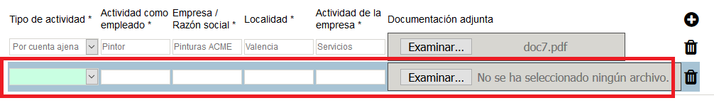
Si desea eliminar una fila ya existente, pulse en el icono que figura junto a la fila que desea eliminar. Dicha fila desparece del formulario. NOTA: No se muestra un mensaje de confirmación previo al borrado de la fila.

Solapa “Comunicaciones”
Esta solapa le informa de cuál será el procedimiento de comunicación de las incidencias y/o resolución de su solicitud.
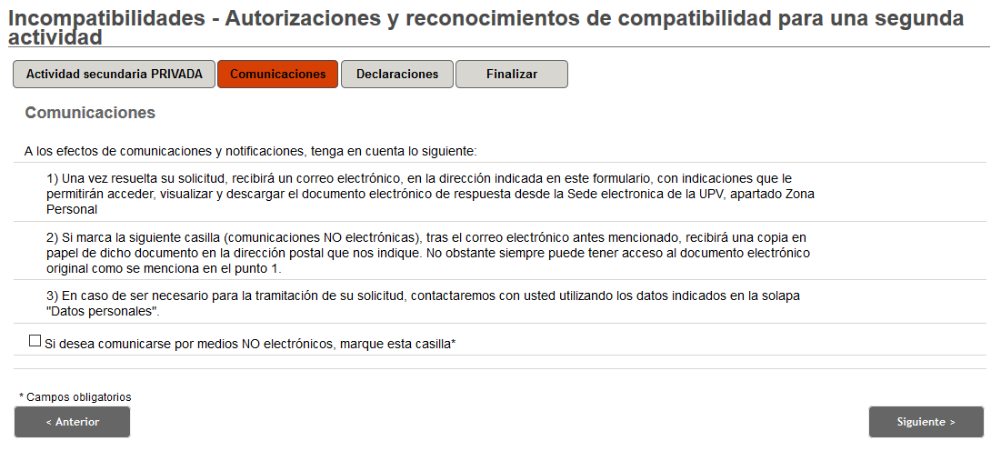
No debe introducir ninguna información adicional. Solo en el caso de que desee expresamente no comunicarse por medios electrónicos, dispone de una casilla específica para indicarlo. En este supuesto y tras marcar la casilla correspondiente, debe cumplimentar los datos de dirección postal que constan en la pantalla que se abre.
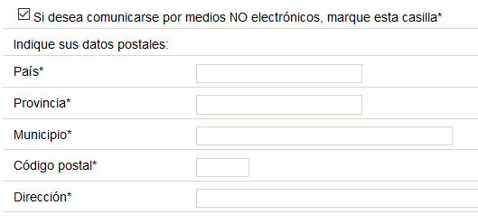

Solapa “Declaraciones”
Esta solapa contiene diversas declaraciones que el solicitante asume al presentar la solicitud. Igualmente es posible indicar en el campo observaciones circunstancias especiales que sean relevantes para los gestores durante el proceso de tramitación de su solicitud. Por último, es posible incluir archivos que sirvan para acreditar otras circunstancias.
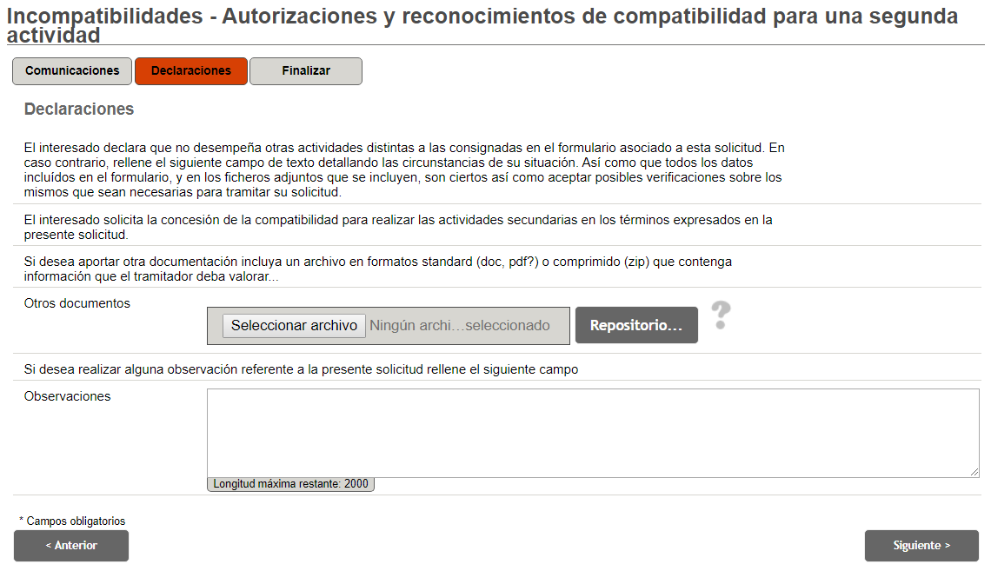

Solapa “Finalizar”
Pulse sobre el botón “Enviar” de esta solapa para presentar su solicitud por medios electrónicos. Recuerde que puede utilizar los botones Anterior/Siguiente para examinar el contenido de las distintas solapas y asegurarse de que su solicitud es correcta y completa, antes de pulsar el botón “enviar”
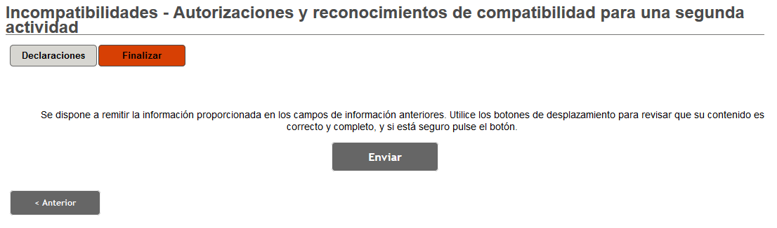
Si ha olvidado cumplimentar algún campo obligatorio, tras pulsar el botón “Enviar” obtendrá un error, que le indica cuál o cuáles son los campos que debe revisar junto con un enlace que le permite navegar directamente al campo. Complete la información e intente el envío de nuevo.
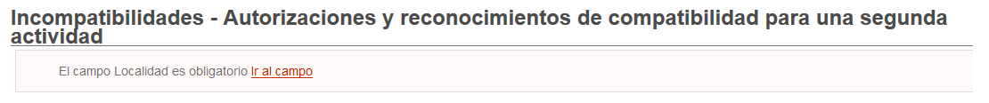
Tras ello, se muestra una página confirmando que su solicitud ha sido enviada con éxito. Desde dicha página puede visualizar y/o descargar un documento en formato pdf que resume la solicitud presentada. Así mismo, le informa del número de expediente asociado a su solicitud.
